Zagadnienia na sprawdzian z fizyki „CIAŁA W RUCHU” w kl. 7 szkoły podstawowej

- Rozróżnianie drogi i odległości między początkiem i końcem ruchu
np. a) Ile wynosi droga przebyta przez ciało poruszające się wzdłuż boków kwadratu o boku 4 m między punktami A i D (przez punkty B i C)?
b) Ile wynosi odległość między początkiem i końcem ruchu dla ciała poruszającego się wzdłuż boków kwadratu o boku 4 m między punktami A i D (przez punkty B i C)?
A 4m B

4m

D C

- Obliczanie prędkości drogi i czasu trwania ruchu na podstawie danych zamieszczonych w zadaniu, na wykresie i w tabeli.
np. a) Oblicz prędkość ciała na podstawie wykresu poniżej
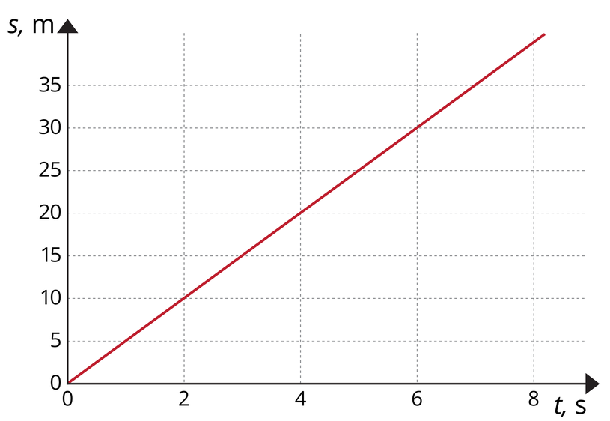
b) Oblicz czasy trwania ruchu roweru i motocykla na podstawie tabeli
pojazd | prędkość [m/s] | droga [m]
rower | 5 | 400
samochód | 20 | 800
motocykl | 30 | 1200

c) Oblicz jaką drogę pokonał zając biegnąc z prędkością 25 m/s w ciągu 6 sekund.

- Obliczanie prędkości względnej dwóch ciał.
np. Prędkość pojazdu A wynosi 40 km/h a pojazdu B 60 km/h. Oblicz prędkość względną dwóch pojazdów w sytuacji:
- Oba ciała poruszają się w tę samą stronę, b) Pojazdy poruszają się w przeciwne strony

- Interpretacja wartości przyspieszenia (z definicji lub wzoru).
np. a) Prędkość ciała wzrasta w każdej sekundzie o 3 m/s. Jakie jest jego przyspieszenie?
b) Przyspieszenie ciała wynosi 10 m/s². O ile zmienia się prędkość ciała w każdej sekundzie ruchu?

- Obliczanie wartości przyspieszenia na podstawie danych odczytanych z wykresu.
np. Oblicz przyspieszenie ciała korzystając z danych odczytanych z wykresu poniżej.
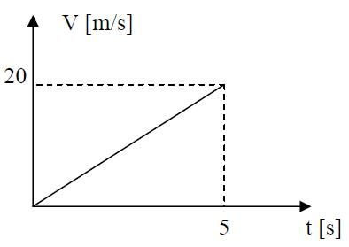
- Obliczanie drogi w ruchu jednostajnie przyspieszonym prostoliniowym.
np. Oblicz drogę przebytą przez ciało w czasie 5 s, korzystając z danych z zadania 5.

- Obliczanie wartości przyspieszenia w ruchu jednostajnie opóźnionym.
np. Oblicz przyspieszenie ciała w ruchu jednostajnie opóźnionym prostoliniowym, jeżeli szybkość ciała zmaleje od 30 m/s do 5 m/s w czasie 5 s

- Obliczanie wartości prędkości ciała w ruchu jednostajnie przyspieszonym.
np. Oblicz prędkość ciała po 4 s od czasu rozpoczęcia ruchu, w ruchu jednostajnie przyspieszonym prostoliniowym, jeżeli przyspieszenie ciała wynosi 6 m/s².

- Interpretacja wykresów zależności drogi i prędkości od czasu dla różnych rodzajów ruchu.
np. Jakie rodzaje ruchu przedstawiają wykresy zamieszczone poniżej?
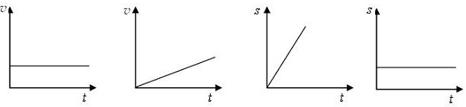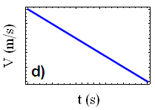

- Analiza danych doświadczalnych, identyfikacja rodzaju ruchu, oraz obliczanie prędkości, drogi lub czasu, na podstawie danych doświadczalnych.
np. Uczniowie dokonali pomiaru drogi i czasu ruchu. Dane zamieścili w tabeli poniżej.
- uzupełnij tabelę
- oblicz prędkości ciała w poszczególnych sekundach trwania ruchu
- określ rodzaj ruchu
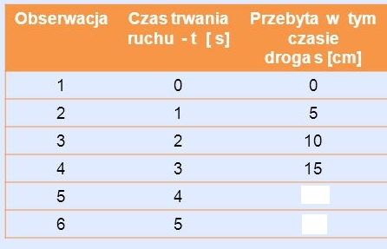

- Rozwiązywanie zadań tekstowych wieloetapowych z zastosowaniem wzorów na prędkość, drogę i czas w ruchu jednostajnym. Przeliczanie jednostek prędkości.
np. Paweł wyjrzał przez ono samochodu i policzył, że w czasie 2 minut samochód minął 20 słupków przydrożnych. Słupki umieszczane są przy drodze co 100 metrów. Z jaką prędkością poruszał się samochód, w którym siedział Paweł? Prędkość podaj w m/s i w km/h.

- Obliczanie prędkości średniej.
np. Iwona szła 2 km z prędkością 5 km/h a potem jeszcze 1 km z prędkością 3 km/h. Ile czasu zajęła jej podróż? Z jaką średnią prędkością się poruszała?

